

**Compte rendu**

**DEPARTEMENT MATHEMATIQUE ET INFORMATIQUE**

**« TP 2 : Calculatrice Avec Android»**

**Réalisé par :**

* ELYOUSFI Mohamed – BDCC2

[](https://github.com/ElyousfiMohamed/)

**Encadré par :**

* Pr. Abdelmajid BOUSSELHAM

**Année universitaire 2021/2022**

1. L’interface :

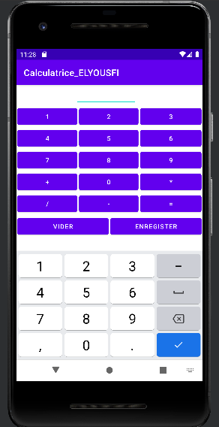

1. Déclarations des attributs :

**EditText ec : Ecran (affichage des résultats)**

**ListView lv : Historique des calculs**

**X : pour vérifier si le deuxième nombre est saisie ou non.**

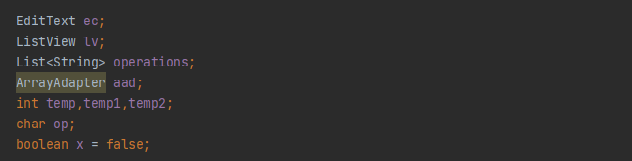

1. Récupération de la liste dans onCreate()

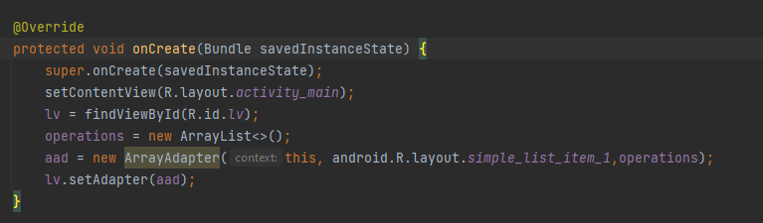

1. Récupération de la valeur de nombre lors du clic sur le Button correspondante :

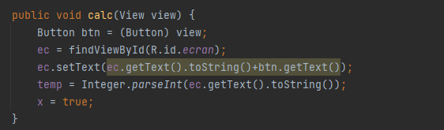

1. Récupération de l’opération :

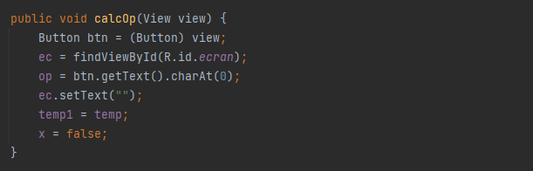

Comme vous voyez sur le code, il ya un changement de l’attribut x a « false » pour que si l’utilisateur clic sur « = » sans insérer le deuxième nombre il va le détecter et afficher le message suivant :

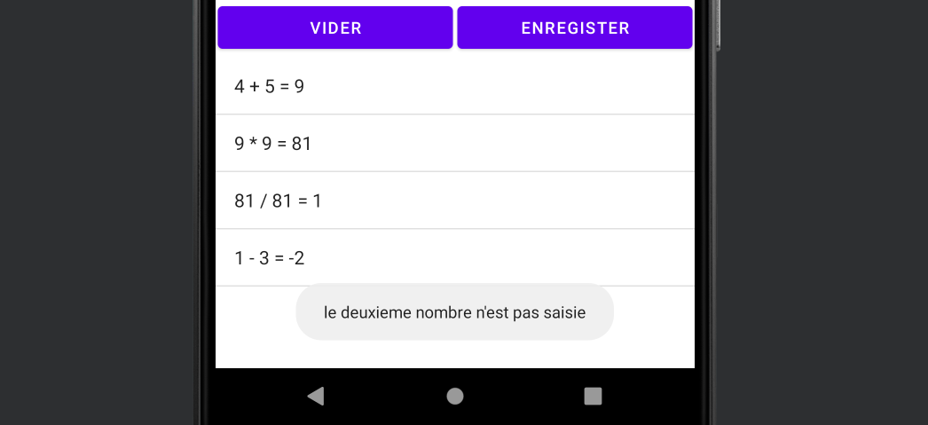

1. Calcul et affichage à l’aide du « switch »

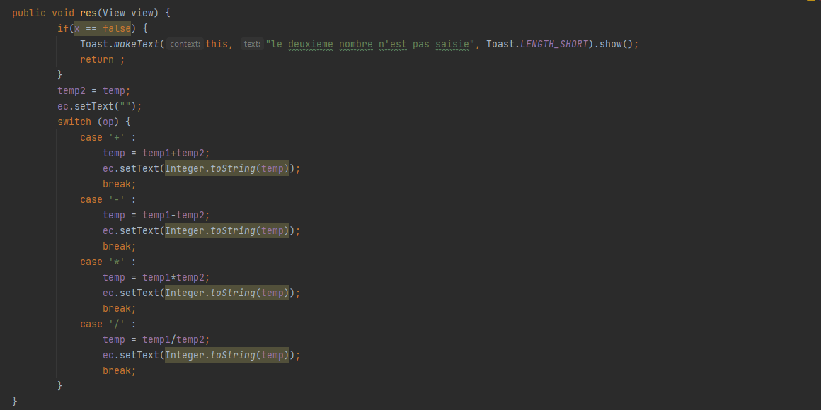

1. L’ajour du résultat dans la liste d’historique :

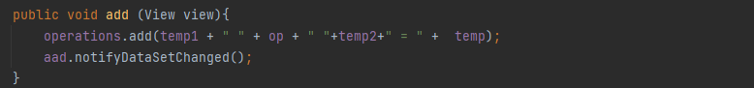

1. Vider l’écran d’affichage :

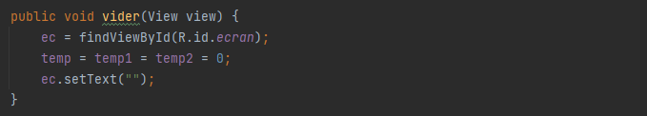

1. 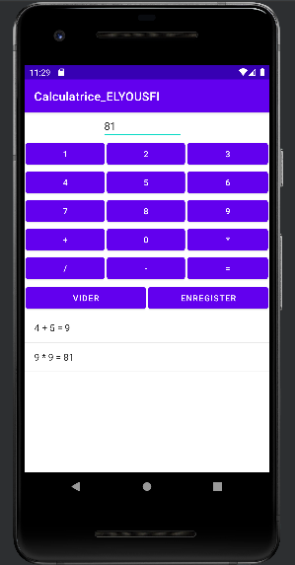 Exemples d’affichage :

